«Труд – серьезная форма воспитания»

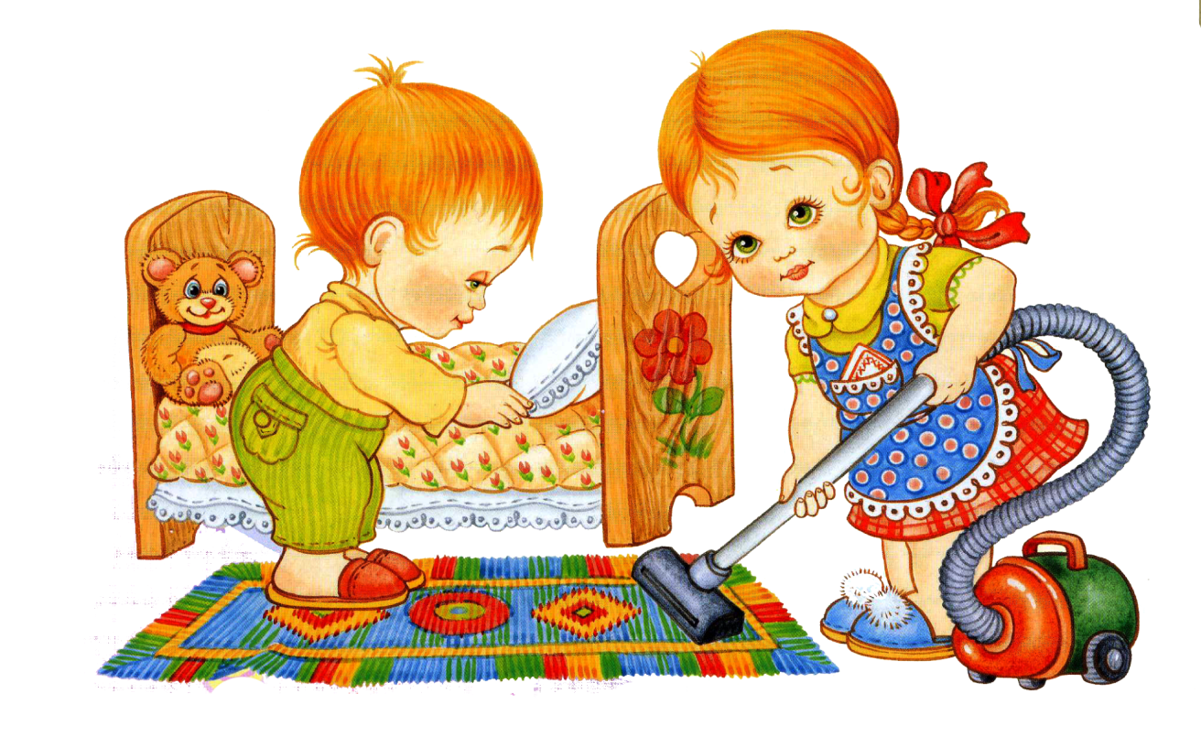

Трудовое воспитание - важное средство всестороннего развития личности ребенка. Трудолюбие не дается от природы, а должно воспитываться с самого раннего детства. Главная цель воспитания трудолюбия - формирование психологической практической готовности маленького человека к труду. Разумно организованный труд укрепляет физические силы, здоровье ребенка. Труд оказывает существенное влияние и на умственное развитие ребенка. Он развивает сообразительность, любознательнсть, наблюдательность, внимание, сосредоточенность, а также тренирует память, развивает мышление ребенка.
На первых ступенях трудовая деятельность мало устойчива. Она тесно связана с играми детей. Связь между трудом и игрой важнее в дошкольном возрасте - игровые образы помогают детям выполнить работу с большим интересом. За игрой ребенка проще приучить к труду.
Никогда не заставляйте ребенка насильно помогать вам. Если ребенка принуждать, то работа не отличается качеством. Помощь должна отходить т ребенка от чистого сердца.
Чем же может помочь ребенок дошкольного возраста дома? Ребенок вполне по силам ухаживать за комнатными растениями: вытирать пыль с листочка, рыхлить землю, полить комнатные растения, также может покормить домашних питомцев вытирать пыль, помыть посуду. Всегда надо объяснять ребенку для чего мы трудимся. Ребенку необходимо знать, зачем ему выполнять те или иные задания и какой результат должен быть достигнут. Например, если цветы не полить - они могут погибнуть, если не накормить домашних питомцев, то тоже могут погибнуть и т. д.
Труд ребенка должен быть замеченным со стороны взрослых и поощрен. Ребенка надо поблагодарить, похвалить и оценить его работу. Научите ребенка доводить начатое дело до конца, не торопите малыша, умейте ждать, пока он завершит работу сам.
Будет ли труд радостным или безрадостным – это зависит от того, как мы его организуем. Труд радует ребенка хорошими результатами, той пользой, которую он приносит окружающим.
Привлекая детей к выполнению бытовых обязанностей, мы воспитываем привычку работать, а вместе с ним приучаем заботиться о других людях, формируя благородные желания. Из трудолюбивых детей вырастают хорошие, активные, самостоятельные люди.

